**初二专题《地域辽阔世界大国—俄罗斯和美国》学习指南**

【**学习目标**】

1.运用地图和资料，说出俄罗斯和美国的地理位置、领土租成和首都。

2.运用地图和资料，概括俄罗斯和美国的自然环境的基本特点。

3.运用地图和其他资料，联系俄罗斯和美国自然条件特点，简要分析俄罗斯和美国因地制宜发展经济的实例。

**一、观看微课1《地域辽阔的世界大国—俄罗斯 》完成任务**一**。**

【任务一】俄罗斯复杂的自然环境和东西部经济发展的差异

阅读 “俄罗斯地形图”、“俄罗斯气候类型图”、 “俄罗斯平均气温和降水分布图”，填写表格。

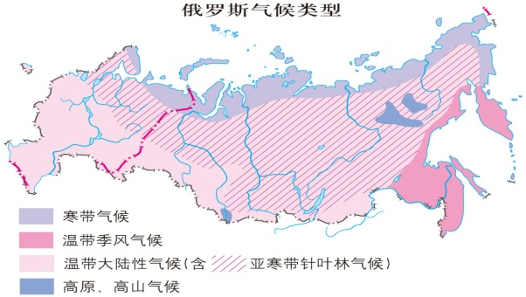

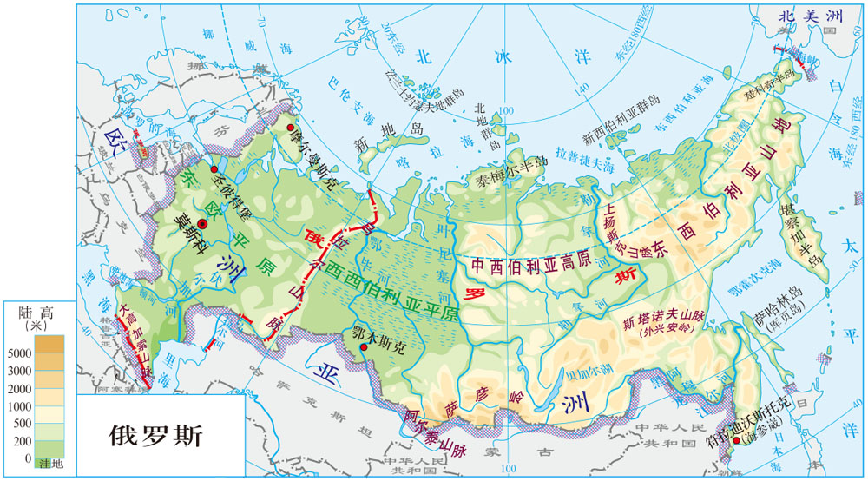

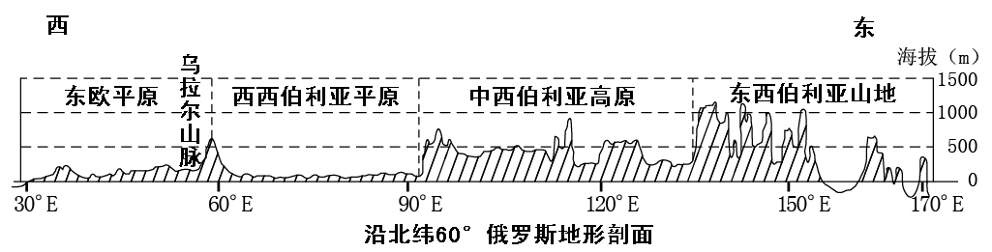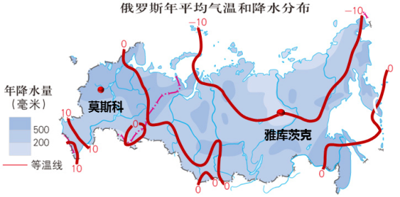

|  |  |  |  |  |
| --- | --- | --- | --- | --- |
| 东西差异 | | | 西部（欧洲部分） | 东部（亚洲部分） |
| 自然环境 | 地形 | 地形区名称 |  |  |
| 地形类型 |  |  |
| 地势特征 |  |  |
| 气候 | 主要气候类型 |  |  |
| 河流 | 主要河流 |  |  |
| 流向 |  |  |
| 经济 | 农业 | 农业类型 |  |  |
| 工业 | 工业区 |  |  |
| 交通 | 分布形状 |  |  |

**二、观看微课2《地域辽阔的世界大国—美国 》完成任务**二**。**

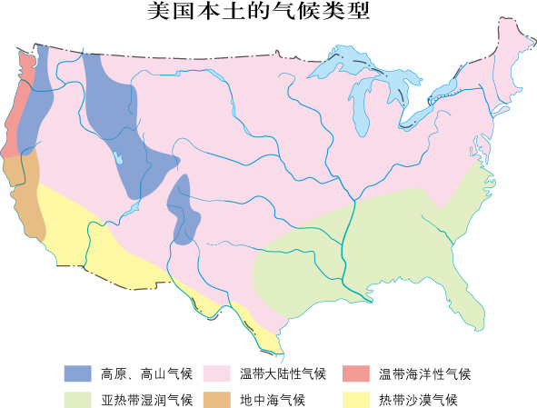**任务二：探究：美国为何成为世界农业大国？**

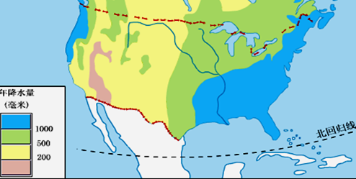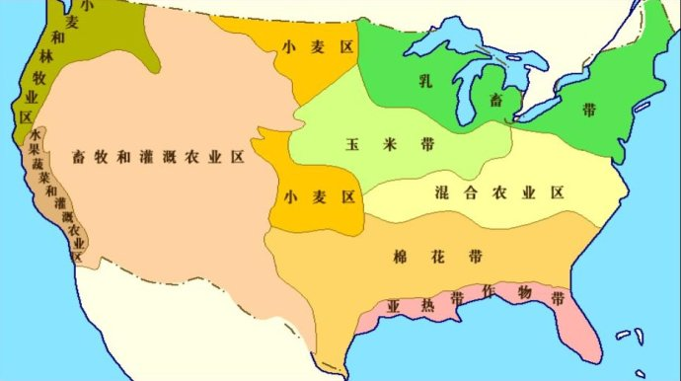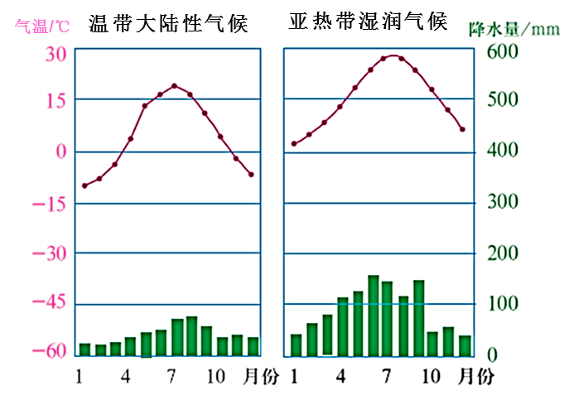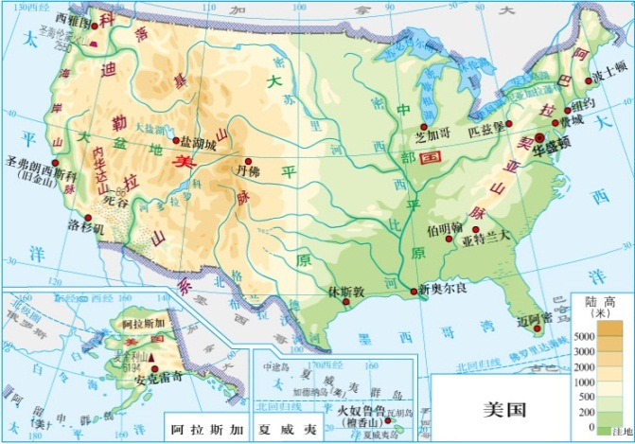

发展农业的气候优势：

__________________________________________________________________

发展农业的河湖优势：

__________________________________________________________________

美国农业发展的社会条件：

________________________________

_________________________________

发展农业的地形优势：

__________________________________________________________________

**。**